1877

Dokončena stavba hraničního nádraží Praha a Mnichov jsou propojeny železnicí.
Der Grenzbahnhof wird fertiggestellt.
München und Prag sind durch eine Eisenbahn verbunden.

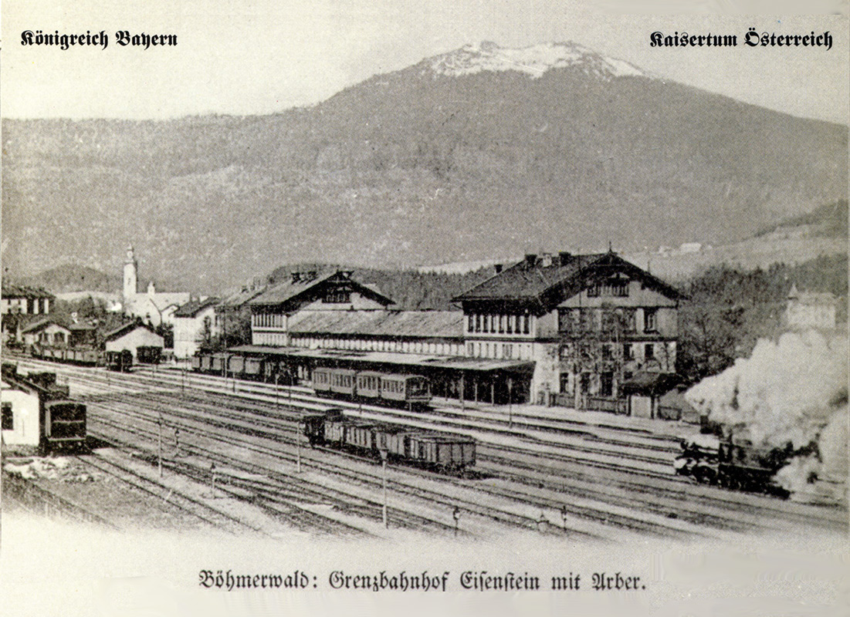Zdroj/Quelle: www.naturparkwelten.de

1918

Entstehung der Tschechoslowakischen Republik
Aus der bayerisch-österreichischen Grenze wird die bayerisch-tschechoslowakische.
Vznik Československé republiky
Z bavorsko-rakouské hranice vzniká hranice bavorsko-československá.

1938

Německá armáda obsazuje Sudety
Einmarsch deutscher Truppen
ins Sudetenland
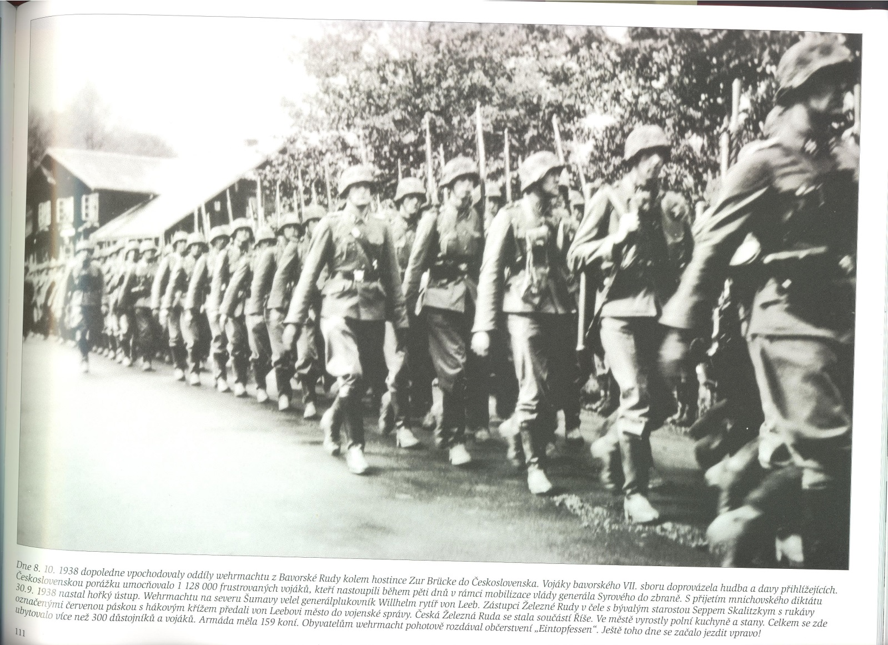Zdroj/Quelle: Roučka, Zdeněk: Šumavou ze svobody do opony, Plzeň 2013.

1945
- 1947

Aus Markt Eisenstein werden 2713 deutsche Bewohner zwangsausgesiedelt.
Ze Železné Rudy bylo nuceně vysídleno 2713 německých obyvatel.

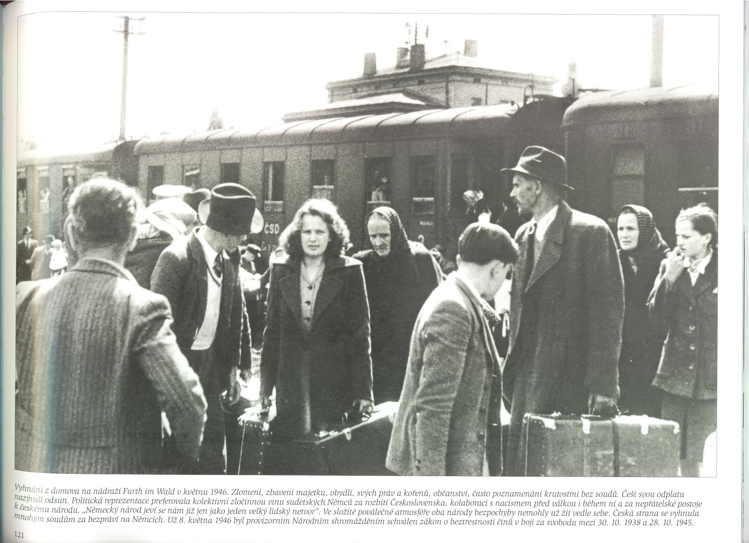 Zdroj/Quelle: Roučka, Zdeněk: Šumavou ze svobody do opony, Plzeň 2013.
1948

Komunistický převrat v Československu
Kommunistische Machtübernahme in der Tschechoslowakei

1953

Grenzanlagen werden errichtet
Der Eisenbahnbetrieb in Eisenstein wird auf der tschechoslowakischen Seite der Grenze ganz eingestellt.
Výstavba hraničních zátarasů
V Železné Rudě je definitivně ukončen železniční provoz na československé straně hranice.

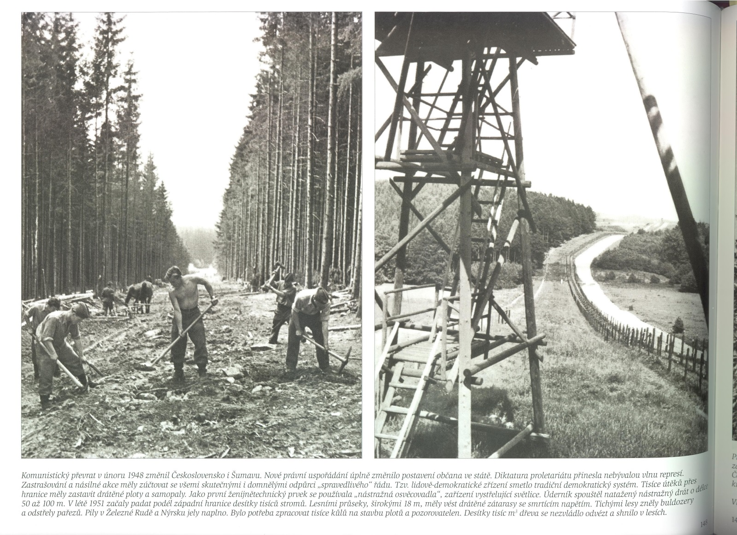 Zdroj/Quelle: Roučka, Zdeněk: Šumavou ze svobody do opony, Plzeň 2013.
1969

Útěky na západ
Při pokusu o útěk z Československa byl na hraničním přechodu Železná Ruda/Bayerisch Eisenstein zastřelen 16letý Gert Michna.
Flucht in den Westen
Am Grenzübergang Bayerisch Eisenstein/Železná Ruda wird der 16-jährige Gert Michna beim Fluchtversuch aus der Tschechoslowakei in einem Lkw erschossen.
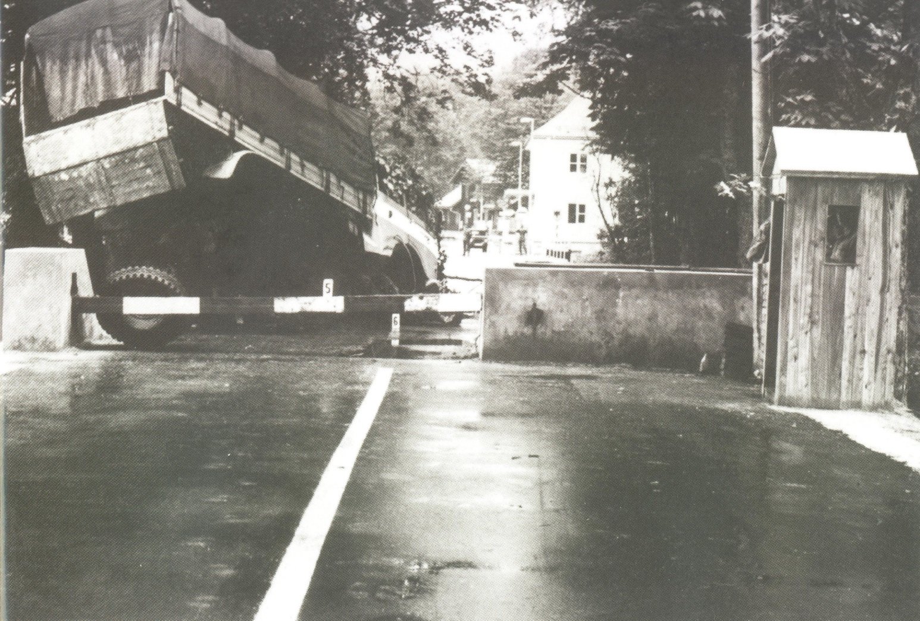
Zdroj/Quelle: Roučka, Zdeněk: Šumavou ze svobody do opony, Plzeň 2013.

1989/90

„Sametová revoluce“ a otevření hranice
50 000 lidí vytvořilo symbolický lidský řetěz mezi Železnou Rudou a Bayerisch Eisensteinem. Na hraničním nádraží je opět obnoven provoz.
„Samtene Revolution“ und Grenzöffnung
50.000 Personen bilden eine symbolische Menschenkette zwischen Bayerisch Eisenstein und Železná Ruda. Der grenzüberschreitende Eisenbahnverkehr wird wiedereröffnet.

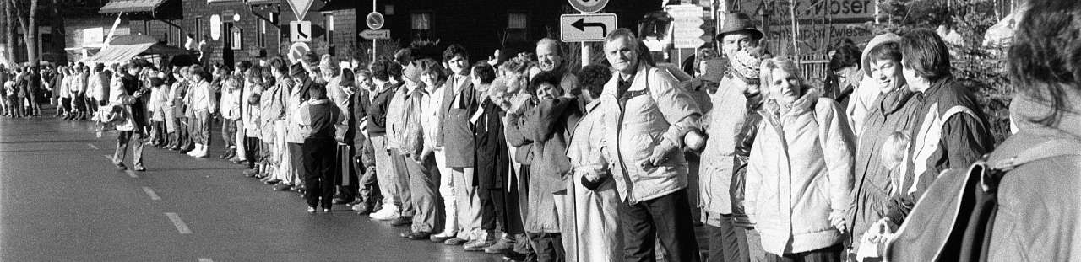

2019

Im Grenzbahnhof findet eine deutsch-tschechische Schülerbegegnung statt.
Na hraničním nádraží se koná česko-německé školní setkání.

